时光境花园看房交通指引和注意事项

看房现场停车位有限，为环保低碳，建议绿色出行。请看房家庭认真仔细阅读以下事项：
一、看房交通
看房家庭可选择以下任意一种形式前往项目看房现场——中海时光境营销中心，地址：深圳市光明区凤凰街道观光路南侧与科林路东侧交汇处：
（一）乘坐地铁路线
1.地铁-步行：您的位置——地铁6号线长圳站A出口——经光侨路——观光路步行3.2公里至中海时光境营销中心。
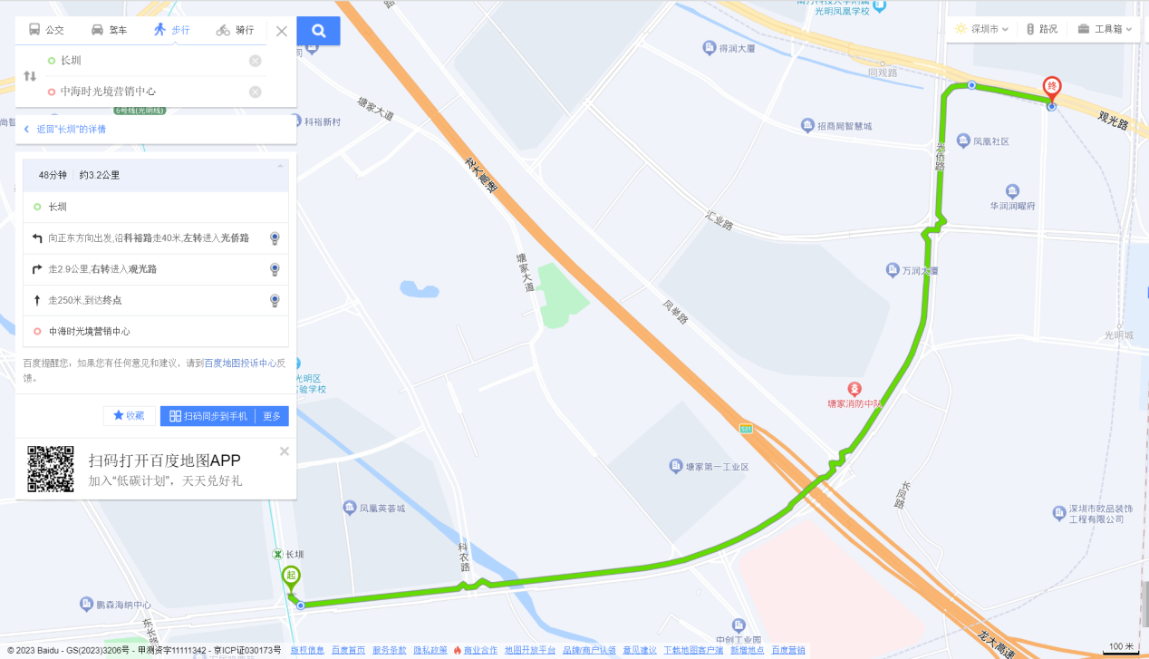
- 地铁-公车：您的位置——地铁6号线长圳站A出口——步行约220米至光侨路旁公交车站（长圳地铁站站）乘坐M218/B940路公交——华强创意产业园站下车——沿观光路步行约140米——至中海时光境营销中心。
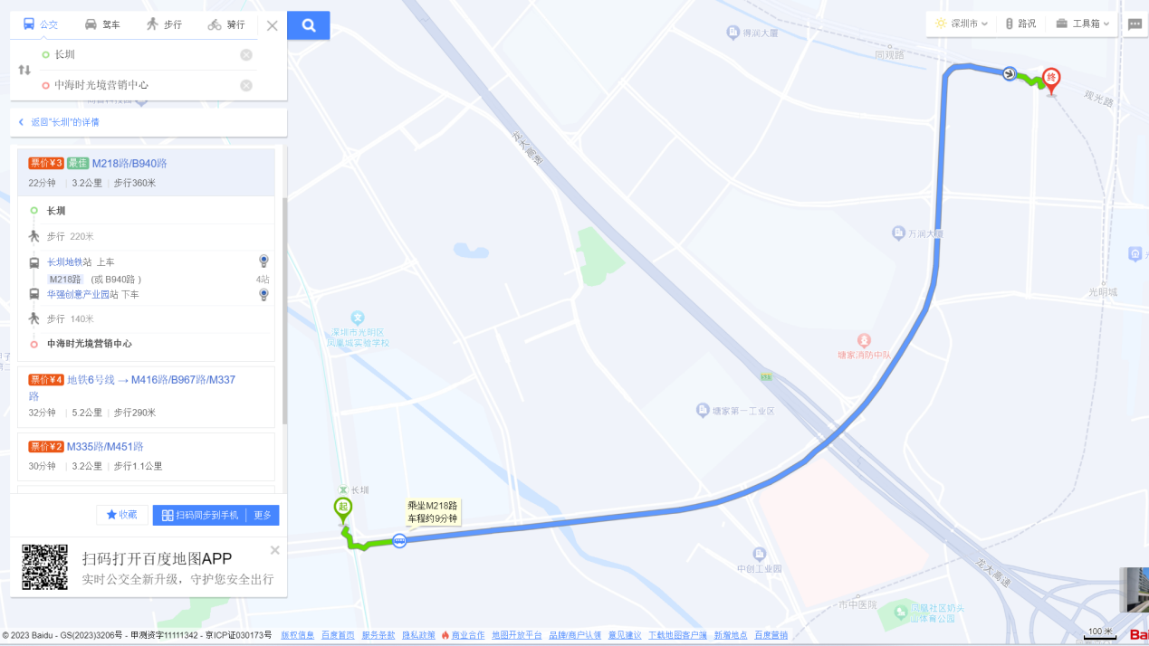

3.地铁-打车：您的位置——地铁6号线长圳站A出口—打车导航至中海时光境营销中心。
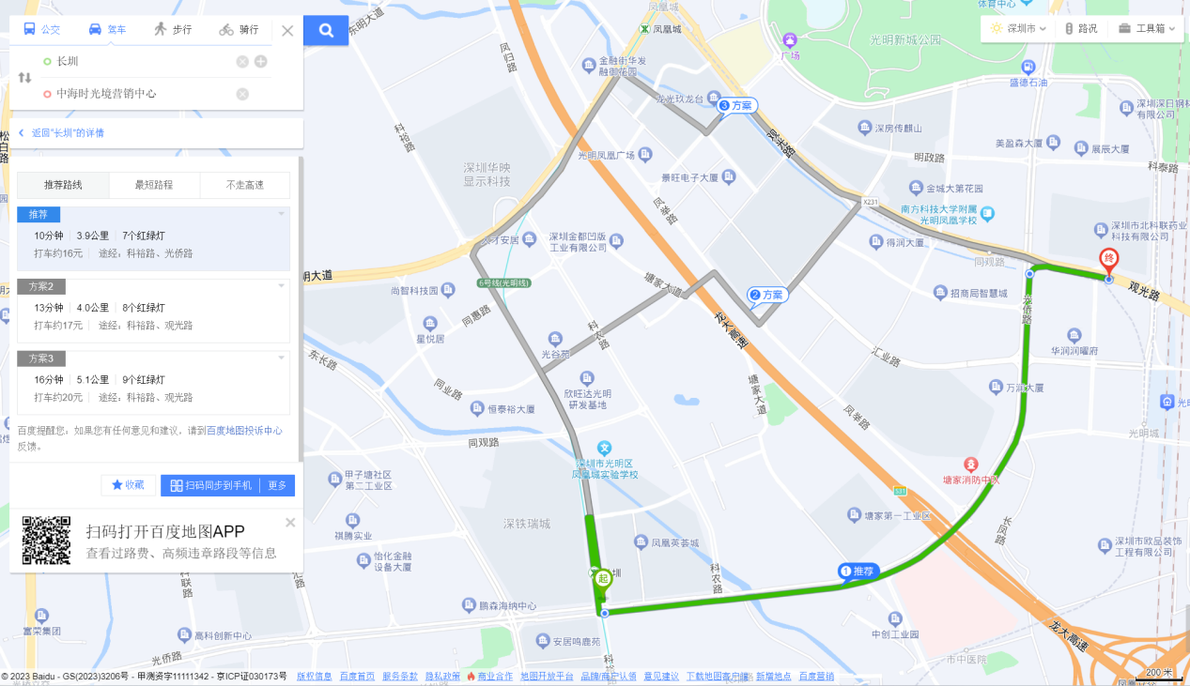

（二）乘坐公交路线（请密切留意最新公共交通信息）
1、您的位置——华强创意产业园站（B940、B960、B949、B967、M218、M416、 M462、M532、高峰专线149号）下车，步行约80米至中海时光境营销中心。
2、您的位置-茶林路口站（B960、M218、高峰专线149号）-步行约208米至中海时光境营销中心。
3、您的位置-南凤派出所口站（B960）-步行约352米至中海时光境营销中心。
4、您的位置-光明凤凰学校站（B949、B967、M462、M532）步行约603米至中海时光境营销中心。

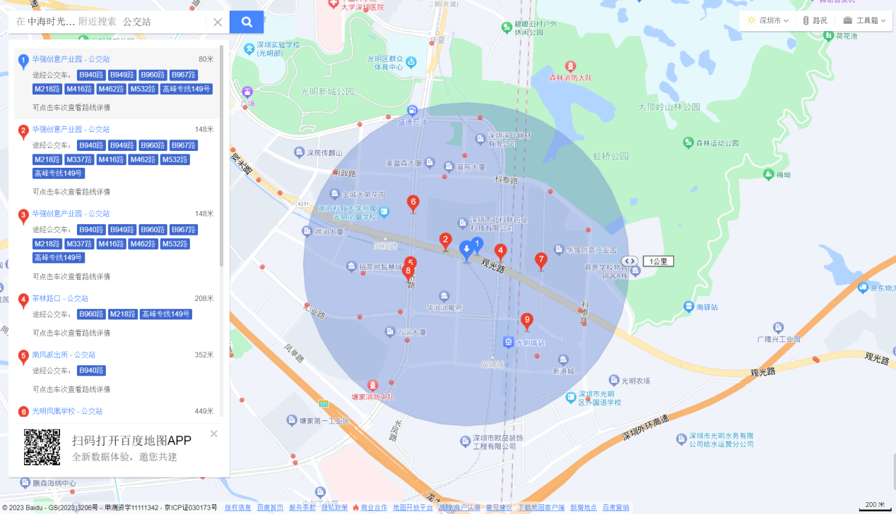
（三）自驾车路线
1．从福田出发：深南大道—横龙山隧道—福龙路—龙大高速—观光路—到达中海时光境营销中心。
2.从罗湖出发：北环大道—梅观路—玉龙立交—福龙路—龙大高速—观光路—到达中海时光境营销中心。
3.从宝安出发：宝安大道—北环大道—南头立交—南光高速—光明大道—观光路—到达中海时光境营销中心。
4.从龙华出发：留仙大道—福龙路—龙大高速—观光路—到达中海时光境营销中心。
5.从南山出发：滨海大道—沙河西路—南坪快速—南光高速—光明大道—观光路—到达中海时光境营销中心。
6.从龙岗出发：龙岗大道—沈海高速—龙大高速—观光路—到达中海时光境营销中心。
7.从盐田出发：盐田路—盐排高速—沈海高速—龙大高速—观光路—到达中海时光境营销中心。

- 交通区位图
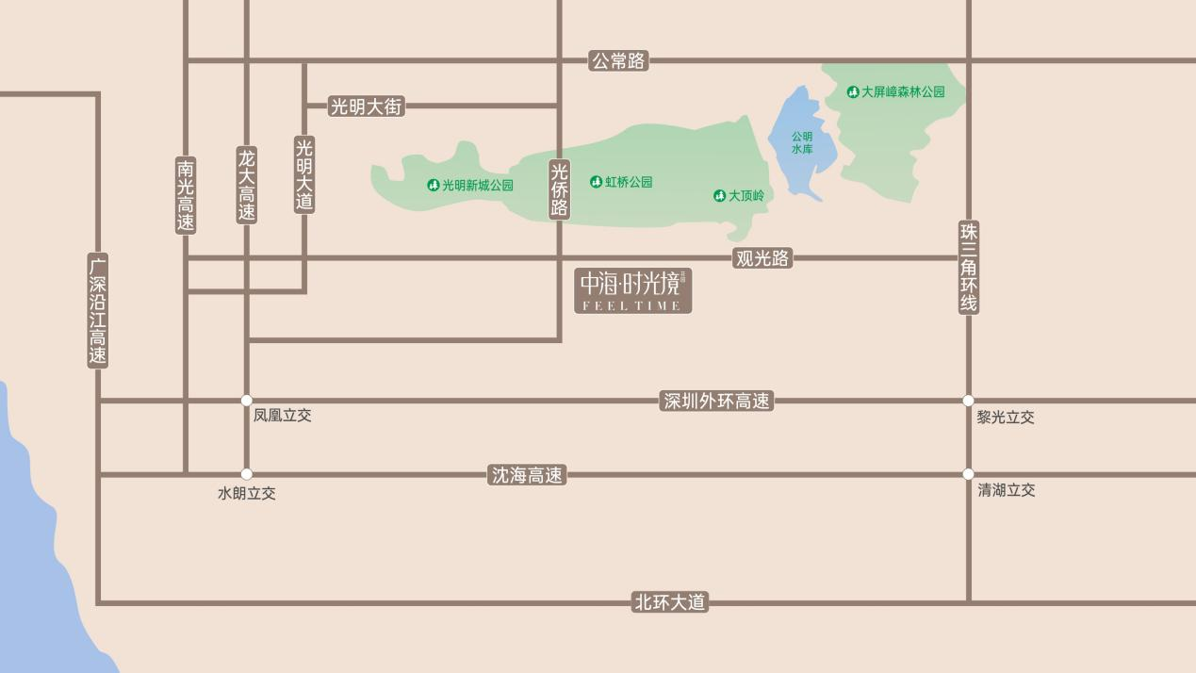

（交通配套信息来源于2023年11月1日深圳市规划和自然资源局和百度地图，交通规划设置、市政配套设置不排除因政府规划、政策规定及出卖人未能控制的原因而发生变化，本资料旨在提供相关信息，不代表着出卖人对此作出要约或承诺。）
三、注意事项
（一）看房家庭须按约定的时间，凭申请人身份证、纸质版预约看房回执单参加看房活动。
（二）考虑到看房现场接待能力有限，为了营造顺畅、良好的看房环境，请每个看房家庭尽量最多安排两人现场看房。另从安全角度考虑，请看房家庭尽量不要带老人、儿童进入看房现场。
（三）为了保证看房家庭人身安全，请遵循现场工作人员统一安排，不要在看房现场随意走动，以免发 生意外。
（四）上述交通指引均来自百度地图查询结果，仅供参考，请结合自身情况合理安排出行路线。

如有任何疑问，欢迎来电咨询：（0755）- 88876666。

深圳市丰明房地产开发有限公司
2023年12月

